 

**Chartes de saisie**



**Préambule**

**Pourquoi éditer une charte de saisie ?**

La charte de saisie est un outil d’aide à la rédaction mis à disposition de tous les contributeurs d’Explore Doubs. Son objectif est de proposer un **cadre homogène** afin d’harmoniser les contenus et de délivrer les informations les plus complètes aux pratiquants d’activités de pleine nature.

Ce document unique présente toutes les chartes de saisie adaptées à chaque activité de pleine nature. Cette disposition facilite ainsi la lecture et l’échange de documents entre les contributeurs.

**Règles générales :**

* Respecter les règles toponymiques : traits d’union entre les mots d’une commune, pour les hameaux se référer à la carte IGN
* Les numéros de téléphones commencent par +33
* Les altitudes se notent avec un espace après les milliers
* Les siècles se notent en chiffres romains avec un e après
* Cocher le bouton “En attente de publication” une fois que l’ensemble des données “Itinéraires”, “POI” et photos saisis et validés => Validation interne / Une fois l’itinéraire complet, le référent valorisation de la structure gestionnaire de l’itinéraire coche la case ‘En attente de publication’ afin d’enclencher le processus de publication de l’itinéraire sur le portail web local et/ou départemental. Il envoie également un mail à l’administrateur de Geotrek-Admin afin de l’en informer.

**À savoir :**

* Certaines données sont renseignées automatiquement (longueur, dénivelé, altitude) grâce au MNT intégré (manuellement) dans Geotrek.
* D’autres sont renseignées par recoupement (communes, secteurs, autres objets existants à proximité => zonage des pays touristiques).

**Itinéraires pédestres**



**Renseigner les données attributaires (onglet basique du descriptif) :**

* Instaurer une limite de caractères (CEC = caractères espaces compris) pour éviter un décalage de présentation sur le site public et une partie du texte disparaître sur l’impression PDF
* Possibilité de renseigner en français et en anglais (switcher)
* Nom de l’itinéraire : 40 CEC, caractéristiques géographiques et géologiques ou intérêt particulier (pas de « Boucle », « Circuit », etc.), éviter de commencer par un article pour améliorer le référencement, pas de point en fin de ligne, indiquer entre parenthèses l’activité et le numéro du parcours pour ceux qui sont numérotés (hors boucle pédestre = trail et VTT), privilégier les noms tels qu’ils apparaissent sur la signalétique ou la carte
* Départ/Arrivée : indiquer lieu, éventuellement nom de la commune (avec virgule entre) en cohérence avec une recherche GPS (Waze)
* Durée : exprimer la durée en heure décimale (ex : 0.5 = 30 min, 1.68 = 1h40) => donner des indications pour que l’utilisateur puisse estimer sa durée (ex : 4 km/h à plat, etc.) ou reprendre les informations existantes dans les topoguides => (distance / 4) + 0,5 x (dénivelé positif / 300 + dénivelé négatif / 450)
* Difficulté : estimer la difficulté (cf. nomenclature PNR HJ), ne pas utiliser le critère « très difficile » pour la randonnée pédestre

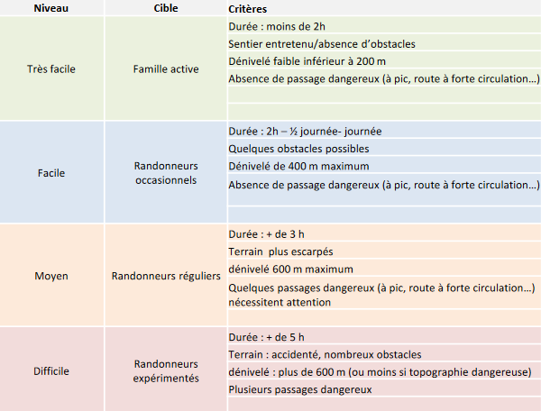

* Parcours : choix imposé (ex : boucle, aller-retour, etc.)
* Accès routier : 200 CEC max (20-25 mots), expliquer à l’infinitif la route à suivre depuis la zone habitée la plus proche ou la plus connue, s’appuyer sur la numérotation routière, utiliser les mots « depuis » et « suivre », indiquer entre parenthèses le kilométrage depuis la localité de départ jusqu’au lieu de stationnement (préciser si présence de borne électrique, si stationnement camping-car possible ou info particulière)
* Chapeau : 150 CEC max (10-20 mots), phrase d’accroche résumant l’intérêt de l’itinéraire (« vendre » en deux lignes), éviter les superlatifs habituels (« superbe », « magnifique », etc.), utiliser les mots clés d’Internet (randonnée, balade, promenade) et la localisation géographique
* Ambiance : 30-40 mots (500 CEC max) => donner envie de randonner (registre émotion et séduction), décrire le caractère de l’itinéraire à travers les milieux traversés, l’histoire, le patrimoine bâti et naturel, possibilité d’utiliser un témoignage ou extrait de récit (respect des citations)
* Description : 2000 CEC max, se mettre à la place de l’utilisateur qui ne connaît pas l’itinéraire
  + Préciser de manière approfondie les premiers pas depuis le point de départ pour sécuriser la première orientation
  + Le nom des lieux-dits de la signalétique directionnelle de randonnée est repris en gras pour les poteaux
  + Le balisage à suivre en italique
  + Difficulté de certains passages (à pic, main courante, etc.)
  + Le type de voie empruntée (route, chemin, etc.)
  + La nature du chemin (empierré, terre, sableux, etc.)
  + Les principaux changements de milieux (col, rivière, falaise, etc.)
  + Conseils de style : décrire à l’infinitif en donnant des consignes claires, phrases courtes et synthétiques (sans répétitions de verbes), orientation à partir du champ visuel (gauche, droite, tout droit, etc.) et d’éléments visuels (traverser la route, après la cabane, etc.), préciser les recommandations d’usages spécifiques à un passage particulier (ex : « refermer la barrière »), difficulté intrinsèque de certains passages
  + Organiser en paragraphes cohérents (faire des blocs numérotés pour discerner les points de passage : cf. points de référence), suivre la signalétique du terrain ou les changements majeurs de direction

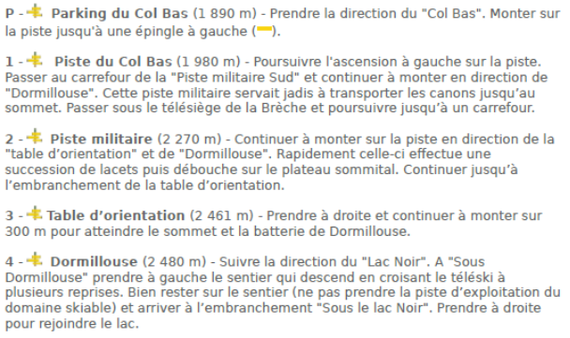

**Onglet Avancé du descriptif**

* Parking conseillé : nom officiel (signalétique) ou nom d’usage suivi d’une virgule et du nom du village/ville/hameau/lieu-dit
* Transport en commun : indiquer l’existence de transports en commun et/ou service de covoiturage **=> on peut aussi indiquer une phrase de sensibilisation que l’on mettrait sur tous les itinéraires (ex : limitons l’usage de la voiture) à voir selon l’offre de transport en commun. Le cas échéant, intégrer un lien avec des informations sur les possibilités de mobilité (horaires train ou bus, parking de covoiturage, stationnement vélo, accès vélo...).**
* Recommandations : 500 CEC max, recommandations générales liées à la sécurité et au bon respect du comportement en milieu naturel, 50 mots max sur les recommandations particulières liées à l’itinéraire (d’abord commencer par ça)
* Thèmes : 3 thèmes maximum (pertinent et cohérent avec les offres thématiques voisines), ne pas renseigner pour les itinéraires VTT ou trail (sauf si thématique majeure) => 1 POI notoire nécessaire pour l’attribution du thème
* Étiquettes : indiquer le niveau de l’itinéraire (1, 2 ou 3)
* Réseaux : indiquer balisage (GR, GRP, etc.)
* Liens web : possibilité d’intégrer des liens annexes (météo, webcam, horaires transports en commun, etc.)
* Lieux de renseignement : choisir l’office de tourisme correspondant
* Portail : mettre celui de l'office de tourisme compétent (pour les niveaux 2 et 3), Doubs Travel et Explore Doubs (pour le niveau 2).
* Itinéraires liés : sélectionner si besoin 1 ou 2 itinéraires ayant départ ou tronçon commun, indiquer si l’itinéraire est une étape d’itinérance

**Onglet Accessibilité du descriptif**

* Accessibilité : préciser si parcours accessible
* Aménagements handicapés : préciser si le site ou le sentier a le label Tourisme Handicap et préciser les types d’handicap en déclinant les aménagements dédiés, sans label décliner succinctement les aménagements, pas de verbe ni de sujet => offre joëlette doit faire l’objet d’un POI touristique (avec contact du référent)
* Fichiers attachés : ajouter entre 2 et 5 photos => bonne qualité (300 dpi), entre 500 ko et 1 Mo, priorité au format paysage, renseigner type de fichier auteur (Structure / Prénom Nom ou indiquer DR à défaut de connaître l’auteur) et légende (rester très simple et court, pas de mot latin), photos libres de droits, renommer selon le nom de l’itinéraire

**Création/modification d’un itinéraire dans Geotrek Admin :**

* Ajouter un parking
* Ajouter un ou plusieurs points de référence pour localiser les points de passage du parcours (qui seront renseignés dans le descriptif de l’itinéraire) => suivre principalement la signalétique pour définir ces points de passage (entre 3 et 10 par itinéraire)

**POI**



**Préambule :**

* Le POI est rattaché au tronçon le plus proche => si ce tronçon ne fait pas partie d’un itinéraire, le POI n’apparaîtra pas sur le site public
* Si un POI est positionné au-delà de 50 m du tracé, il n’y aura pas de déclenchement automatique de l’alerte POI de la version mobile embarquée

**Règles générales :**

* Nombre de POI par itinéraire est compris entre 2 et 8
* Nombre minimal de POI par grandes étapes d’itinérance est de 10
* Privilégier entre 5 et 8 POI
* Positionner le POI sur le tracé de l’itinéraire
* Répartir les POI au mieux sur l’itinéraire et éviter de les grouper dans la même zone

**Renseigner les données attributaires :**

* Titre : 40 CEC (possibilité de finir par de la ponctuation hors points), 3 ou 4 mots percutants
* En attente de publication : une fois le POI validé par l’auteur => Validation interne / Une fois l’itinéraire complet, le référent valorisation de la structure gestionnaire de l’itinéraire coche la case ‘En attente de publication’ afin d’enclencher le processus de publication de l’itinéraire sur le portail web local et/ou départemental. Il envoie également un mail à l’administrateur de Geotrek-Admin afin de l’en informer.
* Type : sélectionner un type de POI => reprendre les thèmes de l’itinéraire
* Description : 500 CEC max (60-80 mots), texte neutre (proscrire gras, italique, souligné), description générique, possibilité de récupérer des textes déjà rédigés si accord formel de l’auteur partenaire

Fichiers attachés : voir la charte de saisie des itinéraires (1 photo minimum)

**VTT**



**Renseigner les données attributaires (onglet basique du descriptif) :**

* Nom de l’itinéraire : le nom s’appuie sur un seul élément emblématique de l'itinéraire (patrimonial, naturel, culturel, gastronomique, faunistique ou floristique). Il doit s'écrire en minuscule et éviter de contenir les mentions « circuit », « tour », « parcours », « boucle », « à la découverte de » ainsi que de commencer par un article (le, la, les), cela nuisant au référencement.
* Départ/Arrivée : indiquer le lieu, suivi d'une virgule, et du nom de la commune (avec virgule entre) en cohérence avec une recherche GPS (test sur Waze avec le nom du lieu-dit).
* Durée : à noter en décimale (0.5 = 30 min) et sur la base suivante : 10km/h pour le VTT, 15 km/h pour VTTAE et gravel.
* Difficulté : s’appuyer sur la grille de cotation nationale VTT comme suivant : vert > facile, bleu > intermédiaire, rouge > difficile, noir > très difficile.
* Pratique : s’appuyer sur la cible définie par le tableau d'analyse départemental (VTT, VTTAE, gravel ou VTT famille/cool).
* Type de parcours : renseigner le type de parcours. Attention à la différence traversée > parcours à la journée avec un départ et une arrivée différente et itinérance > parcours sur plusieurs jours comme la GTJ (une étape d'itinérance sera donc une traversée).
* Accès routier : partir de l'agglomération la plus proche et indiquer la ou les directions à suivre avec les numéros de route jusqu'au point de départ (ex : Depuis Les Hôpitaux-Vieux, prendre la N57 en direction de Pontarlier puis la D6 jusqu'aux Fourgs).
* Chapeau : 150 CEC max (10-20 mots), phrase d'accroche très courte qui annonce la typicité ou l'intérêt du parcours.
* Ambiance : 30-40 mots (500 CEC max), texte qui doit donner envie pour ces points d'intérêts mais aussi pour le type de pratique. Pour le référencement, ne pas hésiter à rappeler le nom de la boucle et les références géographiques (ex : « Partez flirter avec la frontière suisse entre pistes et routes de campagne pour une déconnexion totale sur ce tour du Mont des Verrières. L'immensité des paysages autour des Fourgs donne un sentiment de plénitude. Ici la vache, et plus particulièrement la montbéliarde, est reine. Vous sillonnerez en permanence au milieu des troupeaux. En fin de parcours, le passage au belvédère de la Roche Sarrazine offrira un point de vue de choix sur le château de Joux. »).
* Description : pas besoin d'un pas à pas comme en pédestre où l'usager lit le topo durant son trajet. Ici, il faut amener du rédactionnel pour pouvoir se projeter sur l'ambiance, le type d'itinéraire et ses points d'intérêts. Nous gardons la logique des points de référence à positionner au niveau des principaux points d'intérêt (ex : « 1 Depuis les Fourgs, vous sillonnerez des routes de campagne puis forestière vers la frontière. Vous entrerez dans le royaume des vaches qui trouvent ici un terroir de prédilection pour les nombreux fromages des environs. Régulièrement, elles se positionneront comme agent de la circulation pour réduire l'allure de la plus belle des manières. Au niveau de la frontière, vous passerez par des hameaux typiques et isolés où demeurent de belles adresses secrètes. Vous êtes désormais sur le versant du Val de Travers. Il va falloir remonter un coup vers la Roche Sarrazine, de nouveau baignée dans les pâtures de la belle de Montbéliard. On ferait presque la sieste avec elles. > 2 Ah la Roche Sarrazine ! Son point de vue justifie à lui seul de parcourir l'itinéraire. Ce promontoire permet de faire face au Grand Taureau, sommet des Pontissaliens. Mais surtout, vous apercevrez fièrement, perché sur son éperon, le château de Joux qu'il serait cruel de ne pas aller visiter en étant dans la région. Vous avez désormais fait le principal des difficultés. Vous allez redescendre rapidement sur Les Fourgs par des pistes forestières à l'ombre rafraîchissante. »).

**Onglet Avancé du descriptif**

* Parking conseillé : nom officiel (signalétique) ou nom d’usage suivi d’une virgule et du nom du village/ville/hameau/lieu-dit (veiller à ne pas envoyer vers des secteurs conflictuels car non aménagés). Privilégier des parkings gratuits et longue durée pour les zones urbaines.
* Transport en commun : attention à ne mettre uniquement que les lignes autorisant et facilitant le transport de vélos. Indiquer le numéro de la ligne, les extrémités de cette dernière, et le nom de l'arrêt le plus proche du départ (ex : LR 203 Besançon > Pontarlier ; Arrêt Pontarlier PEM gare).
* Recommandations : indiquer les recommandations particulières pouvant affecter l'itinéraire (fermeture hivernale en période d'activités ski, gué pouvant être en crue après de forts orages…) ou bien des conseils utiles (aires de convivialité, localisation des points d'eau, combinaisons possibles avec les autres itinéraires).
* Thèmes : a minima, mettre le thème en lien avec le nom de la boucle, + les autres points d'intérêt pouvant se trouver sur l'itinéraire.
* Réseaux : normalement, toujours VTT.
* Lieux de renseignement : mettre l'office de tourisme compétent de l'itinéraire.
* Portail : mettre celui de l'office de tourisme compétent, Doubs Travel et Explore Doubs.
* Enfants : cela vaut pour les fiches étape d'une itinérance (ex : étapes de la GTJ).
* POI exclus : exclure les POIs qui ne sont ni des points de vue ni des éléments du patrimoine naturel et bâti (château, église, cascade…).

Fichiers attachés : ajouter entre 2 et 5 photos => bonne qualité (300 dpi), entre 500 ko et 1 Mo, priorité au format paysage, renseigner type de fichier auteur (Structure / Prénom Nom ou indiquer DR à défaut de connaître l’auteur) et légende (rester très simple et court, pas de mot latin), photos libres de droits, renommer selon le nom de l’itinéraire.

**Trail**

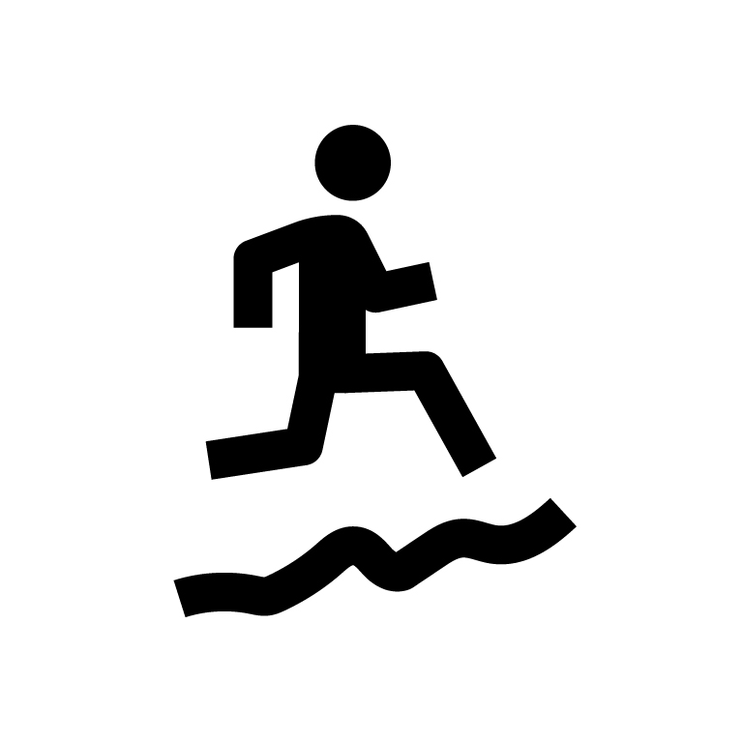

**Renseigner les données attributaires (onglet basique du descriptif) :**

* Nom de l’itinéraire : 40 CEC, s’appuyer sur un seul élément emblématique de l'itinéraire (patrimonial, naturel, culturel, gastronomique, faunistique ou floristique), écrire en minuscule, éviter de contenir les mentions « circuit », « tour », « parcours », « boucle », « à la découverte de » ainsi que de commencer par un article pour améliorer le référencement, pas de point en fin de ligne, privilégier les noms tels qu’ils apparaissent sur la signalétique ou la carte.
* Départ/Arrivée : indiquer le lieu, suivi d'une virgule, et du nom de la commune (avec virgule entre) en cohérence avec une recherche GPS (test sur Waze avec le nom du lieu-dit).
* Durée : à noter en décimale (0.5 = 30 min) et sur la base suivante : 8 km/h.
* Difficulté : estimer la difficulté selon le balisage mis en place.
* Parcours : choix imposé (ex : boucle, aller-retour, etc.).
* Accès routier : 200 CEC max (20-25 mots), partir de l'agglomération la plus proche et indiquer la ou les directions à suivre avec les numéros de route jusqu'au point de départ (ex : Depuis Les Hôpitaux-Vieux, prendre la N57 en direction de Pontarlier puis la D6 jusqu'aux Fourgs).
* Chapeau : 150 CEC max (10-20 mots), phrase d'accroche très courte qui annonce la typicité ou l'intérêt du parcours.
* Ambiance : 30-40 mots (500 CEC max), texte qui doit donner envie pour ces points d'intérêts mais aussi pour le type de pratique. Pour le référencement, ne pas hésiter à rappeler le nom du parcours et les références géographiques.
* Description : pas besoin d'un pas à pas comme en pédestre où l'usager lit le topo durant son trajet. Ici, il faut amener du rédactionnel pour pouvoir se projeter sur l'ambiance, le type d'itinéraire et ses points d'intérêts. Nous gardons la logique des points de référence à positionner au niveau des principaux points d'intérêt ainsi qu’au niveau des points de difficulté éventuels mais plus allégé par rapport à la version randonnée pédestre.

**Onglet Avancé du descriptif**

* Parking conseillé : nom officiel (signalétique) ou nom d’usage suivi d’une virgule et du nom du village/ville/hameau/lieu-dit (veiller à ne pas envoyer vers des secteurs conflictuels car non aménagés). Privilégier des parkings gratuits et longue durée pour les zones urbaines.
* Transport en commun : Transport en commun : indiquer l’existence de transports en commun et/ou service de covoiturage **=> on peut aussi indiquer une phrase de sensibilisation que l’on mettrait sur tous les itinéraires (ex : limitons l’usage de la voiture) à voir selon l’offre de transport en commun. Le cas échéant, intégrer un lien avec des informations sur les possibilités de mobilité (horaires train ou bus, parking de covoiturage, stationnement vélo, accès vélo...).**
* Recommandations : 500 CEC max, recommandations générales liées à la sécurité et au bon respect du comportement en milieu naturel, 50 mots max sur les recommandations particulières liées au parcours (d’abord commencer par ça) ou bien des conseils utiles (aires de convivialité, localisation des points d'eau, combinaisons possibles avec les autres itinéraires).
* Thèmes : ne pas renseigner (sauf si thématique majeure).
* Réseaux : normalement, toujours Trail.
* Lieux de renseignement : choisir l’office de tourisme correspondant.
* Portail : mettre celui de l'office de tourisme compétent, Doubs Travel et Explore Doubs.
* Itinéraires liés : sélectionner si besoin 1 ou 2 itinéraires ayant départ ou tronçon commun.
* POI exclus : exclure les POIs qui ne sont ni des points de vue ni des éléments du patrimoine naturel et bâti (château, église, cascade…).

Fichiers attachés : ajouter entre 2 et 5 photos => bonne qualité (300 dpi), entre 500 ko et 1 Mo, priorité au format paysage, renseigner type de fichier auteur (Structure / Prénom Nom ou indiquer DR à défaut de connaître l’auteur) et légende (rester très simple et court, pas de mot latin), photos libres de droits, renommer selon le nom de l’itinéraire.

**Via ferrata**



**Tracés (module site outdoor) :**

* Saisir la zone de pratique de la via ferrata (polygone) ainsi que le chemin d’accès au parcours (linéaire) et le parking (ponctuel).

**Renseigner les données attributaires (module site outdoor) :**

* Nom du site : le nom s’appuie sur un seul élément emblématique (patrimonial, naturel, culturel, gastronomique, faunistique ou floristique). Il doit s'écrire en minuscule et éviter de contenir la mention « via ferrata » dans le titre.
* Parent : laisser ce champ vide.
* Niveau : indiquer le niveau de difficulté de la via ferrata suivant la cotation en vigueur.
* Chapeau : 150 CEC max (10-20 mots), phrase d’accroche courte qui résume l’intérêt de la via.
* Ambiance : 30-40 mots (500 CEC max), court texte qui donne envie de venir sur le site (registre de l’émotion et de la séduction).
* Description : donner des informations techniques sur la via (durée du parcours, possibilité d’échappatoires), indiquer également les équipements et les agrès présents sur le parcours. Il est possible d’ajouter les lieux de location de matériel dès la description.
* Recommandations : indiquer les informations de sécurité (taille et poids autorisés, matériel nécessaire), indiquer des conseils pour les pratiquants (ex : pour les débutants, indiquer s’il existe des guides accompagnateurs, pour les initiés, indiquer s’il existe des endroits pour louer le matériel lorsqu’il n’y en a pas sur place), faire un encart de sensibilisation environnementale (conciliation activités de pleine nature et milieu de falaises).
* Accessibilité : expliquer à l’infinitif la route à suivre depuis l’agglomération la plus proche ou la plus connue, s’appuyer sur la numérotation routière, utiliser les mots « depuis » et « suivre », indiquer entre parenthèses le kilométrage depuis la localité de départ jusqu’au lieu de stationnement (préciser si présence de borne électrique, si stationnement camping-car possible ou info particulière).
* Période : préciser la période durant laquelle la via ferrata est praticable.
* Orientation : indiquer l’orientation de la falaise.
* Wind (facultatif) : indiquer le sens principal du vent.
* Lieux de renseignement : mentionner l’office de tourisme compétent, mentionner également les services de location de matériel et les guides-accompagnateurs (demander le rajout si absent).
* Portail : indiquer Explore Doubs, Doubs Travel et le widget de l’OT/la CC.

Fichiers attachés : ajouter entre 2 et 5 photos => bonne qualité (300 dpi), entre 500 ko et 1 Mo, priorité au format paysage, renseigner type de fichier auteur (Structure / Prénom Nom ou indiquer DR à défaut de connaître l’auteur) et légende (rester très simple et court, pas de mot latin), photos libres de droits, renommer selon le nom de l’itinéraire.

**Créer les différents parcours (module parcours outdoor) :**

* Saisir le **parcours de via ferrata (linéaire)** en indiquant **les échappatoires (ponctuel).** Astuce : cliquer sur « Ajouter un parcours outdoor » depuis la page du site outdoor (Vue arborescente).
* Nom : indiquer le nom du parcours (« Via ferrata + le nom du site »).
* Sites : sélectionner le site outdoor correspondant si ce n’est déjà prérempli.
* Niveau : définir le niveau uniquement pour le parcours de la via.
* Description : 500 CEC max (60-80 mots), texte neutre (proscrire gras, italique, souligné), description technique, indiquer le nombre d’échappatoires.
* Durée : indiquer la durée en heure décimale (ex : 0.5 = 30 min) uniquement pour le parcours de via.
* Ajouter également des photos via l’onglet « Fichiers liés ».

ANNEXE 1 : SYNONYMES

Verbes :

* Aborder, aboutir, aller, arriver, atteindre,
* Bifurquer,
* Continuer (jusqu’à), contourner, couper,
* Déboucher (sur, dans), dépasser, descendre (par, sur, vers), dévaler
* Emprunter, enjamber, entrer,
* Franchir,
* Gagner (tel point), gravir,
* Laisser, longer,
* Monter,
* Obliquer,
* Parcourir, partir (à, vers, sur), parvenir, passer, pénétrer, poursuivre, prendre (à, vers),
* Quitter,
* Redescendre, regagner, rejoindre, remonter, reprendre,
* Retourner, revenir,
* Sortir (de), suivre, s’avancer, s’élever, s’engager (dans, sur), s’orienter (vers),
* Se diriger (vers), se rendre (à),
* Tourner, traverser, virer...

Une voie empruntée peut être :

* Une allée (chemin bordé d’arbres, de massifs, de verdure),
* Une cavée (chemin creux),
* Un cours (avenue servant de promenade),
* Une contre-allée (allée latérale, parallèle à la voie principale),
* Un sentier (chemin étroit pour les piétons),
* Un chemin (voie non goudronnée qui permet d’aller d’un lieu à un autre),
* Un layon (sentier en forêt),
* Un mail (allée dans une ville),
* Un raidillon (chemin en forte pente sur une faible distance),
* Une route (goudronnée, pavée), etc.

Un chemin peut être :

* Caillouteux (plein de petites pierres, de cailloux),
* De terre,
* Empierré (recouvert de pierres par l’homme),
* Herbeux, pierreux (naturellement recouvert de pierres),
* Rocailleux (plein de pierres),
* Sableux (qui contient du sable),
* Sablonneux (naturellement recouvert de sable),
* Un éboulis, etc.